**LAPORAN**

**PRAKTIKUM KONSEP PEMROGRAMAN**



Disusun oleh:

Nama : **Mohammad Jawahir Alma’rifatullah**

Kelas : **D3PJJ-Teknik Informatika** 2020-2021 (ITA)

NRP : 3120510501

1.

A. #include <stdio.h>

#include <stdlib.h>

int main()

{

int i,n;

printf("Masukkan nilai n : \n");scanf("d",&n);

for(i=1;i<=n;i+=2)

{

printf("%d ",i);

}

return 0;

}

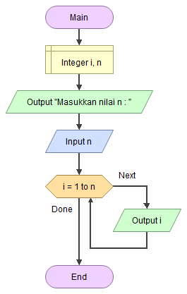



B. #include <stdio.h>

#include <stdlib.h>

int main()

{

int i,bil, hasil=0;

printf("Masukkan bilangan triangular : \n");scanf("%d",&bil);

for(i=bil;i>=1;i--)

{

hasil+=i;

printf("%d",i);

if(i!=1)

{

printf(" + ");

}

}

printf(" = %d",hasil);

return 0;

}

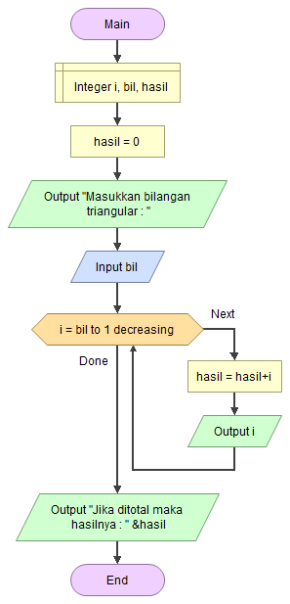



C. #include <stdio.h>

#include <stdlib.h>

int main()

{

int i;

for(i=90;i>=65;i--)

{

printf("%c\n",i);

}

return 0;

}

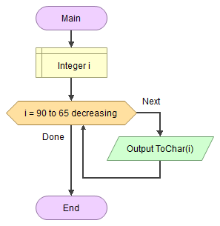

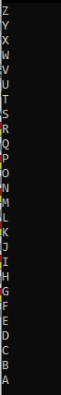

D. #include <stdio.h>

#include <stdlib.h>

int main()

{

int i, n;

printf("Masukkan nilai n : \n");scanf("%d",&n);

for(i=1;i<=n;i++)

{

if(i%2==0)

{

printf("%d ",0-i);

}

else

{

printf("%d ",i);

}

}

return 0;

}

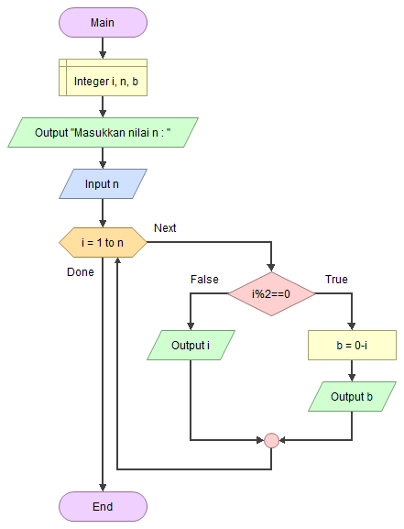



E. #include <stdio.h>

#include <stdlib.h>

int main()

{

int i, bil, bensal;

printf("Masukkan bilangan : \n");scanf("%d",&bil);

for(i=2; i<bil; i++)

{

if(bil % i==0)

{

bensal = 0;

break;

}

else

{

bensal = 1;

}

}

if(bensal==0)

{

printf("%d Bukan bilangan adalah bilangan prima\n", bil);

}

else

{

printf("%d Bilangan adalah bilangan prima\n", bil);

}

return 0;

}

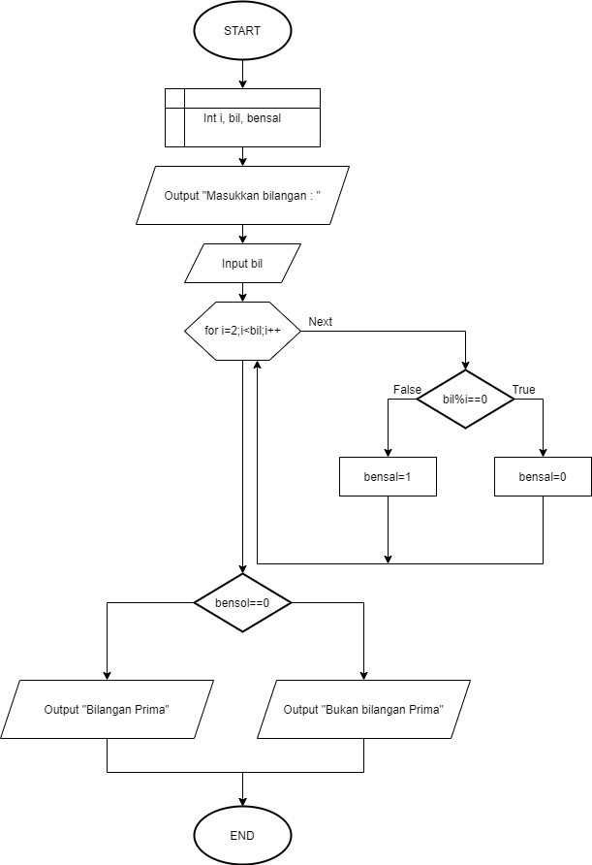

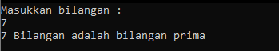

F. #include <stdio.h>

#include <stdlib.h>

int main()

{

int i, nilai=0, jam=0, nj=0, jj=0, temp=0;

char hur;

float ha;

printf("Masukkan nilai dengan format: nilai_matkul SPASI jumlah_jam\n");

printf("Nilai Mata Kuliah A-E\n");

for(i=1;i<=5;i++)

{

printf("Input Nilai Mata Kuliah %d & jumlah jam : ",i);scanf("%c %d",&hur, &jam);

fflush(stdin);

switch(hur)

{

case 'A':

nilai += 4;

break;

case 'B':

nilai += 3;

break;

case 'C':

nilai += 2;

break;

case 'D':

nilai += 1;

break;

case 'E':

nilai += 0;

break;

}

jj+=jam;

temp=nilai*jam;

nj+=temp;

temp=0;

nilai=0;

}

ha = nj/jj;

printf("Indeks Prestasi Semester : %g\n", ha);

return 0;

}

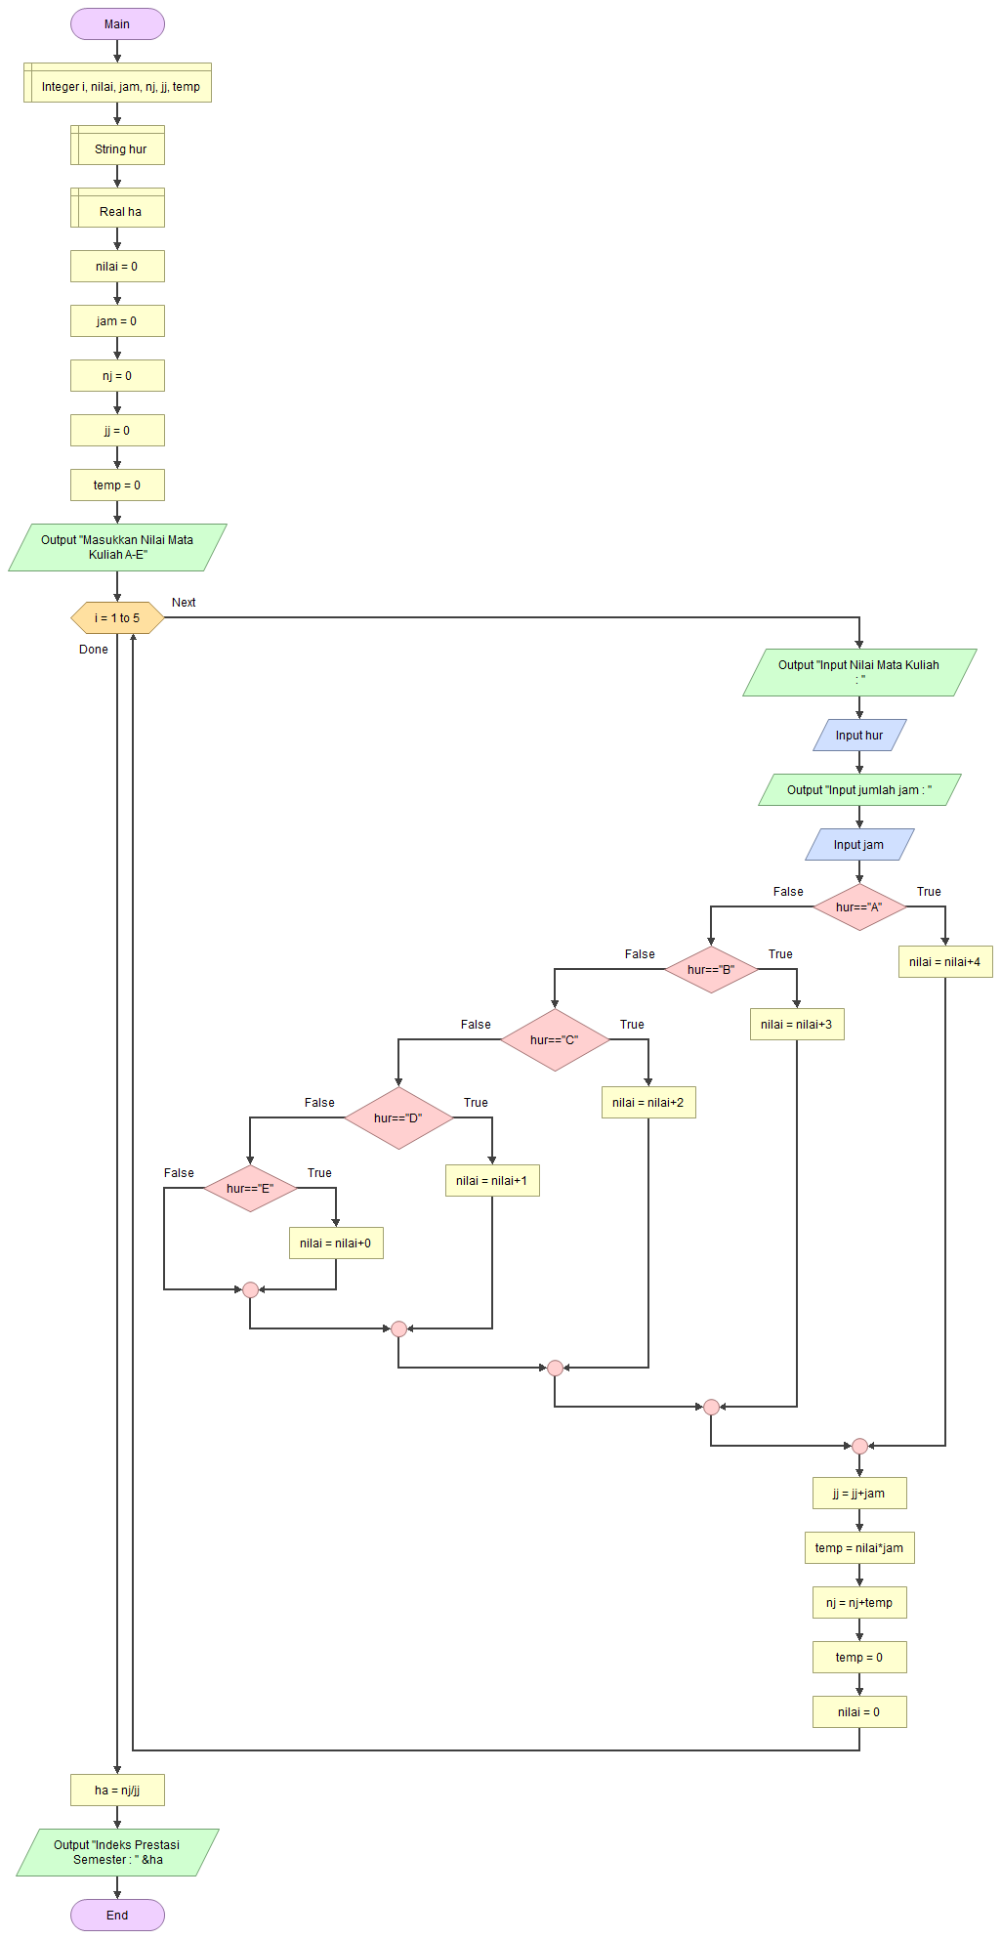

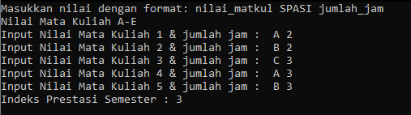

2.

* **main() *=*** fungsi inilah yang menjadi titik awal dan titik akhir eksekusi program. Tanda { di awal fungsi menyatakan awal tubuh fungsi dan sekaligus awal eksekusi program, sedangkan tanda } di akhir fungsi merupakan akhir tubuh fungsi dan sekaligus adalah akhir eksekusi program.
* **printf()**= fungsi yang umum dipakai untuk menampilkan suatu keluaran pada layar computer.
* **scanf()** =fungsi untuk mengambil input dari keyboard.
* **#include =** untuk mengimpor fungsi-fungsi yang sudah didefinisikan pada header file.
* **int =** singkatan dari integer  yaitu fungsinya untuk mengelompokan variabel yang isinya bilangan bulat.
* **float =** mengelompokan bilangan yang bernilai decimal/pecahan, jika fungsi dari integer adalah bilangan bulat maka fungsi float adalah untuk bilangan decimal.
* **char =** untuk mengelompokan variabel yang bernilai karakter atau huruf.
* **=(Sama dengan) =** untuk memberi nilai.
* **Operator =** karakter khusus yang berupa simbol atau tanda yang digunakan di matematika untuk mengoperasikan (memproses dua operand atau lebih untuk mendapatkan hasil).
* **%d =** simbol untuk menampilkan nilai angka atau bilangan decimal.
* **\n =** simbol untuk membuat baris baru.
* **%f %g =** untuk menampilkan bilangan pecahan.
* **return =** untuk mengakhri eksekusi dari function tersebut, dan **return** juga dapat memberikan nilai **pada** saat akhir dari function kepada pemanggil.
* == simbol untuk jika nilai sama.
* >= Lebih dari atau sama dengan.
* <= Kurang dari atau sama dengan.
* && menghubungkan kondisi dengan dan.
* **switch case** adalah percabangan kode program dimana kita membandingkan isi sebuah variabel dengan beberapa nilai.
* **break** adalah perintah khusus yang dipakai untuk memaksa sebuah perulangan berhenti sebelum waktunya.
* **default:**pada struktur switch-case berguna untuk mengeksekusi statemen alternative.
* **Fflush**(**stdin**) berfungsi untuk menghapus (flush) isi dari input buffer. Biasanya ketika kita menginput sesuatu input buffer akan terisi, jika kita menginput lagi, maka kita tidak bisa karena input buffer sudah penuh dari input sebelumnya.
* **if else if**  melakukan perintah apabila suatu kondisi terpenuhi.
* **for**merupakan perulangan yang termasuk dalam couted loop, karena sudah jelas berapa kali ia akan mengulang.